换教室和借教室操作说明
换教室和借教室是两回事，教师界面路径如下图。
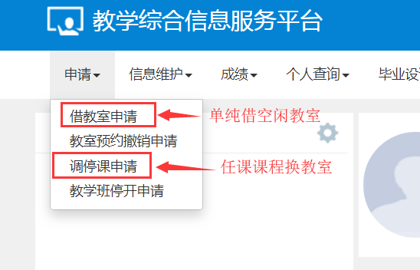
一、任课课程【换教室】步骤：
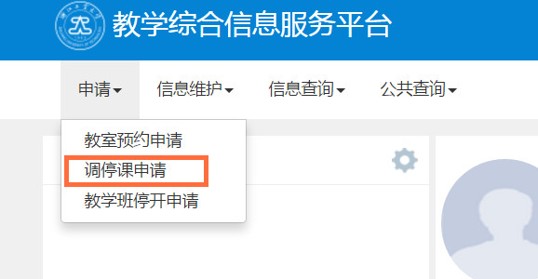
1、点击调停课申请，如上图。

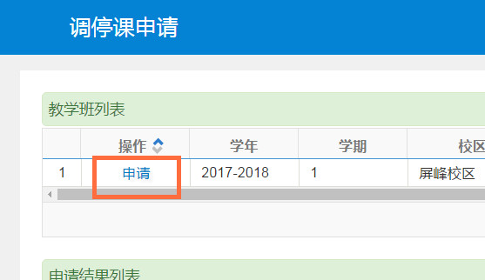
2、选中需要换教室的课程，点击申请，如上图。

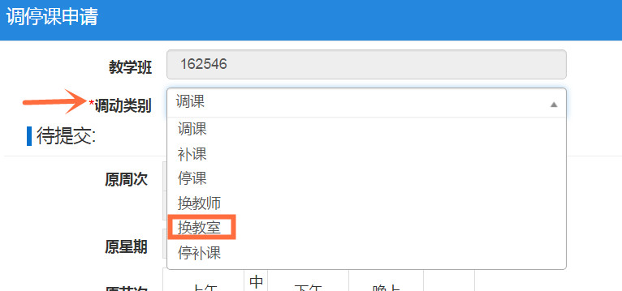
3、在“调动类别”中选择“换教室”。

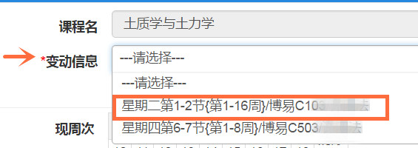
4、在右边变动信息中，选择要换教室的课程时间。

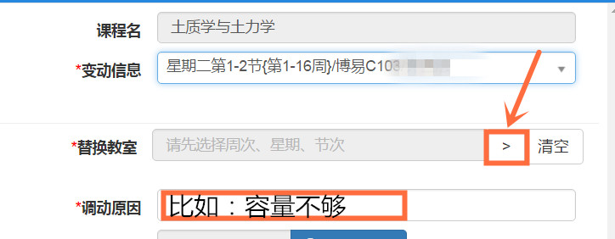
5、填好调动原因，点击右侧的大于号">"，弹出的可选教室如下图，请注意教室容量和类别，选择后提交申请即可，一般教务处会在申请提出当天即审核通过。换教室成功后，请及时通知学生上课地点的变更。
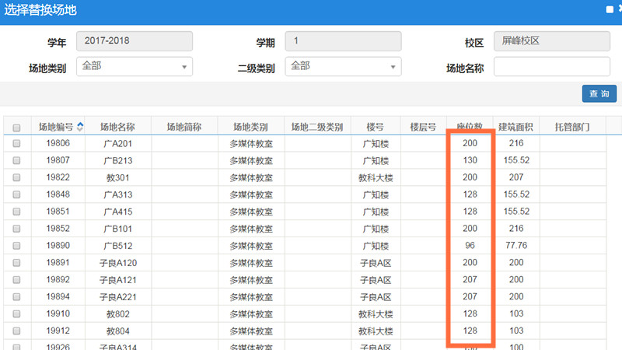

二、【借教室】步骤：
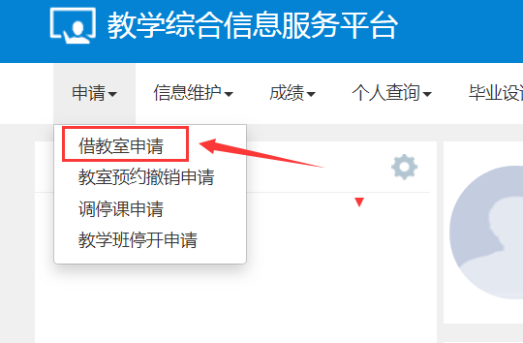
1、点击借教室申请如上图
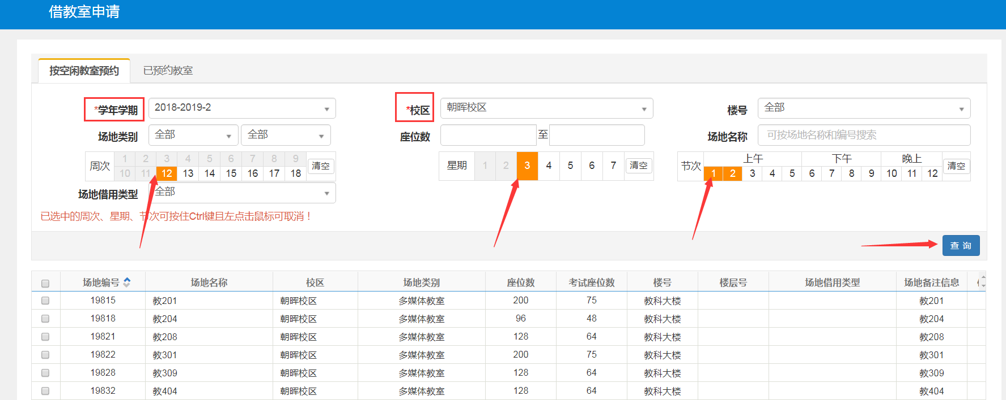
2、除了红框标识处必选的学期和校区信息，只需选择箭头所示周次、星期、节次，然后点击查询，空闲教室即会显示，不要多余操作。
点击选中一个或多个查询得到的空闲教室，即弹出右侧对话框如下图，填完红框内的信息，直接提交，不要选择保存草稿。借教室一般应提前1-2天申请，教务处工作人员一般工作日内当天审核通过。

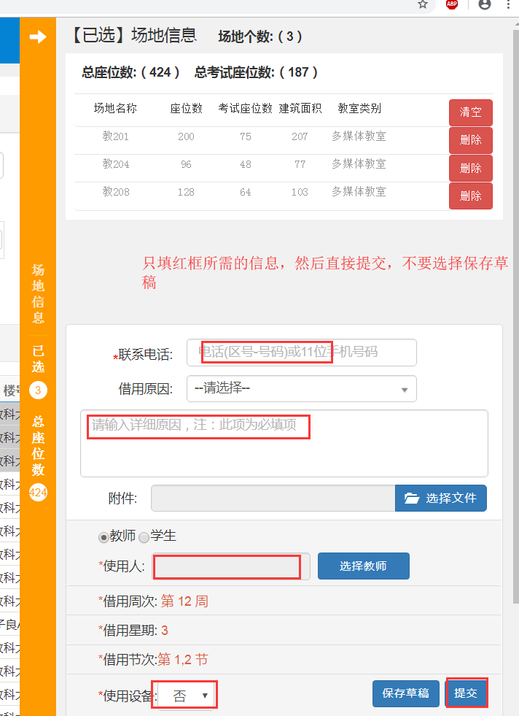

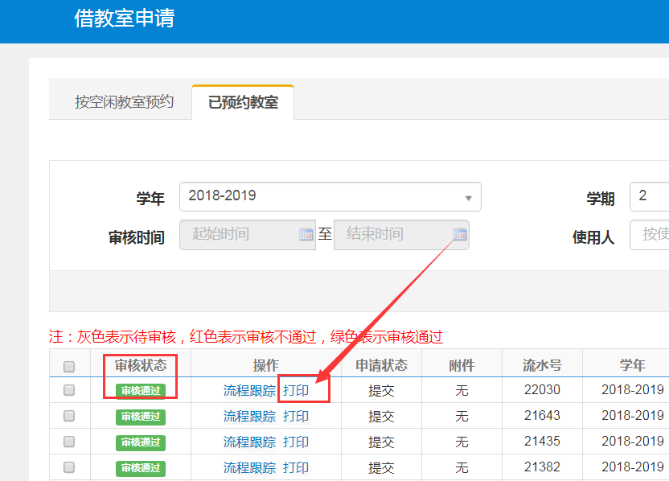
3、在【已预约教室】界面可查看审核状态，如果已通过，即可打印教室借用单，并交予大楼管理员以使用教室。

